# Задание № 1

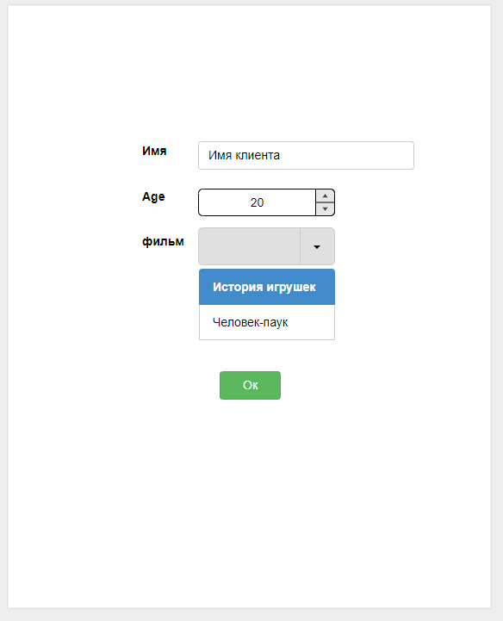

**Задание:**

Перед вами веб-форма браузерного приложения бронирования билетов на фильм в кинотеатр. Пользователь вводит данные и отправляет заполненную форму, после чего фильм бронируется.

Вам необходимо составить оптимальный список проверок, которые вы выполните, чтобы протестировать данный сервис, а также ожидаемый результат для каждой из проверок.

Если на форме вы обнаружите ошибки - зафиксировать в произвольной форме.

**Параметры (Документация для задания):**

Имя - можно ввести любое имя на русском языке до 20 символов.

Age - можно вводить только цифры.

Выпадающий список “фильм” - список фильмов:

* История игрушек - нет ограничений по возрасту.
* Человек паук - ограничение 12+.

Кнопка “Ок” - Передает данные на сервер, если возраст указан меньше разрешенного для фильма, то при нажатии кнопки “ Ок” отображается ошибка “На выбранный фильм “Человек паук” действует ограничение по возрасту с 12+”

**После завершения задания**

1. Напишите, какие техники тест-дизайна и тест-анализа вы применяли и для чего?
2. Какие инструменты использовали бы для тестирования по написанным проверкам?
3. Какие виды тестирования применили бы еще?
4. Какой информации вам не хватило для более подробного тестирования данной формы?

# Задание № 2

Дан пример ошибки запроса из Postman. Данный запрос отправляется, когда пользователь интернет-банка хочет выпустить виртуальную карту. Ниже вы найдете документацию к запросу. Вам нужно определить, что могло пойти не так.

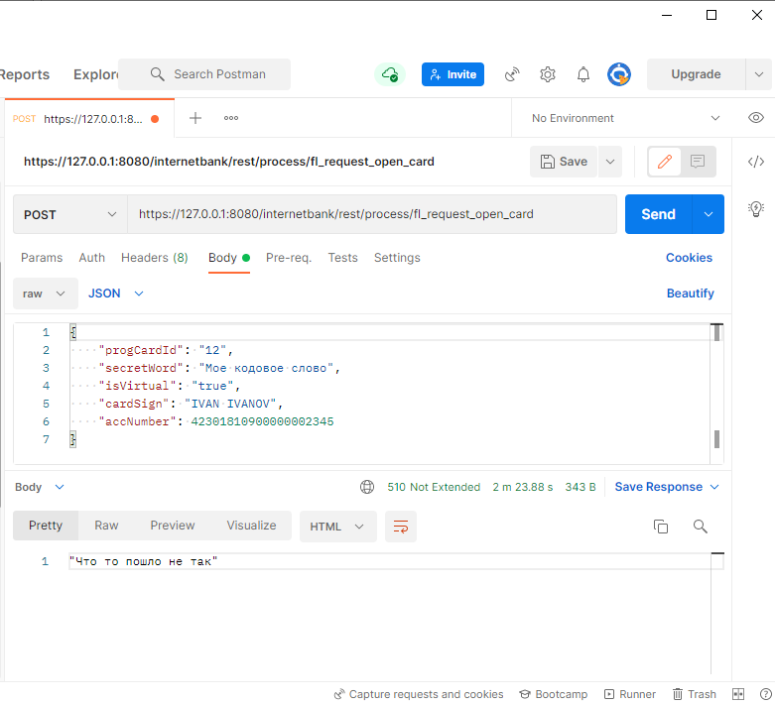

**Описание запроса заявления на выпуск карты:**

*POST*запрос на сервер, вида:

http://127.0.0.1:8080/internetbank/rest/process/fl_request_open_card

**Входные параметры**

|  |  |  |  |
| --- | --- | --- | --- |
| **Параметр** | **Описание** | **Тип** | **Обязательность** |
| progCardId | id карточного продукта | Long | + |
| secretWord | Кодовое слово | String | - |
| cardSign | Имя на карте | String | + |
| accNumber | номер счета списания | Long | + |
| isVirtual | Признак виртуальной карты | Boolean | + |

**Выходные параметры**

В ответ сервис должен вернуть *applicaton/json* ответ, содержащий параметры:

| **Параметр** | **Описание** |
| --- | --- |
| *id* | идентификатор созданного заявления |